Uitleg OnlineUUR
1: Account aanmaken
Syntec stuurt jou een email met de vraag om een account aan te maken voor het online urenportaal: https://syntec.onlineuur.nl/login. Je klikt op de link in de email en vult een nieuwgekozen wachtwoord in. Je bent klaar met het aanmaken van jouw account.

2: Urenbriefje kiezen
Iedere keer als je gewerkt hebt of na afloop van je werkweek kun je je gewerkte uren invullen in het urenbriefje van die week. Je kunt de ingevulde uren nog aanpassen, totdat je op de blauwe knop “indienen” hebt gedrukt. Als je dat doet dan verstuur je het urenbriefje naar de opdrachtgever. De opdrachtgever kan het urenbriefje goedkeuren.
Wanneer je inlogt kan je aan de linkerkant naar “urenbriefjes” gaan om je urenbriefje in te vullen (rood omcirkelt op afbeelding). Je komt dan in de lijst met alle urenbriefjes. Je klikt op het blauwe pennetje (rechts op je scherm) van de week die je wilt invullen. Je komt in het urenbriefje dat je kunt invullen (zie afbeelding).

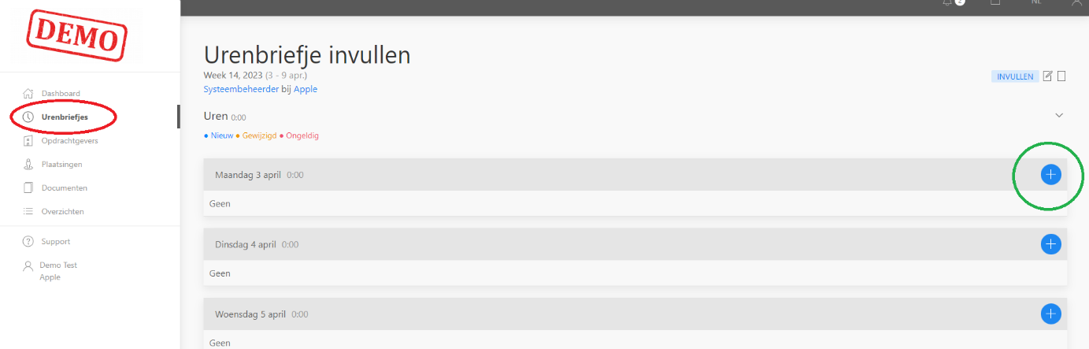

3: Urenbriefje invullen
Door op het blauwe plusje (zie afbeelding hierboven groen omcirkelt) te klikken van je gewerkte dag kun je starten met het invullen van de uren.
Je kiest de uursoort (blauwe vierkant op onderstaand plaatje): normale uren of overwerkuren of toeslaguren. Heb je de juiste uursoort gekozen dan vul je in hoeveel uur je gewerkt hebt (groene vierkant). Dit doe je in uren en minuten zoals ook de wekkerradio de tijd weergeeft. Daarna kun je de ingevulde dag opslaan door op het blauwe vinkje (oranje vierkant) te klikken. Het vinkje wordt dan wit.
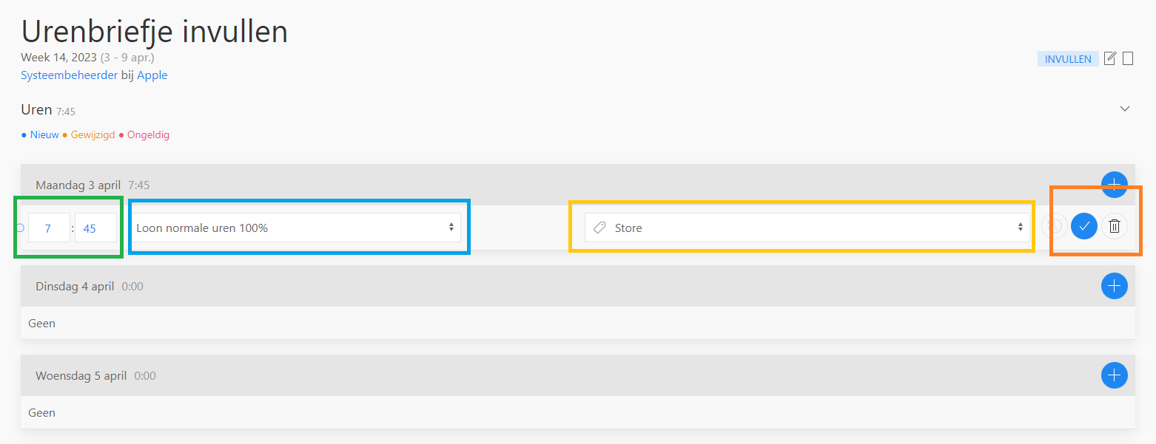

Heb je op 1 dag normale uren én overuren gewerkt? Dan vul je 1 regel normale uren in en 1 regel met je overuren. Je drukt op die dag op het plusje en herhaalt de stappen.
Wil je vakantieuren opnemen? Dat kan ook via dit urenbriefje. Kies deze urensoort en vul het aantal uren in dat je wilt opnemen. Uiteraard overleg je wel met je opdrachtgever of dit akkoord is.

4: Urenbriefje klaar
Heb je op alle dagen alle gewerkte uren ingevuld? Dan doe je hetzelfde bij de eventuele vergoedingen die onder de uren staan. Hier kun je bijvoorbeeld je reiskostenvergoeding of overige vergoedingen invullen. Dat werkt op dezelfde manier als het invullen van de uren.
Heb je alles goed ingevuld? Dan klik je onderaan het urenbriefje op de grote blauwe knop: DIEN IN. Nu krijgt je leidinggevende een email dat hij jouw urenbriefje moet goedkeuren.

5: Urenbriefje verlonen
Jij dient jouw uren van de voorgaande week uiterlijk voor dinsdag 17:00 uur in. Keurt je leidinggevende je urenbriefje goed voor woensdag 17:00 uur? Dan wordt het urenbriefje automatisch op donderdag verwerkt en betaald.
Het kan voorkomen dat je leidinggevende het niet eens is met jouw urenbriefje. Hij kan het afkeuren en aanpassen. Als dat gebeurt, dan krijg jij een email. Als jij het eens bent met de wijzigingen dan klik je nogmaals op de blauwe knop DIEN IN. Het urenbriefje wordt automatisch verwerkt en betaald op donderdag, als dit gebeurd is voor woensdag 17:00 uur.

6: Tot slot
In het urenportaal kun je ook facturen, tariefsafspraken en overige documentatie terug vinden. Ook kun je alle gegevens van je plaatsing er in zien en bij welke opdrachtgevers je werkt. Zo ben je altijd actueel en beschik jij over jouw gegevens.

